

Составитель буклета

заведующая библиотекой

МАОУ СОШ №16

Любовь Викторовна Маштакова

Балаково

2021

**Овны** в школу вы ходите,

Взрослым, Овны, не грубите.

Дорожите каждым днём,

Знания найдёте в нём!

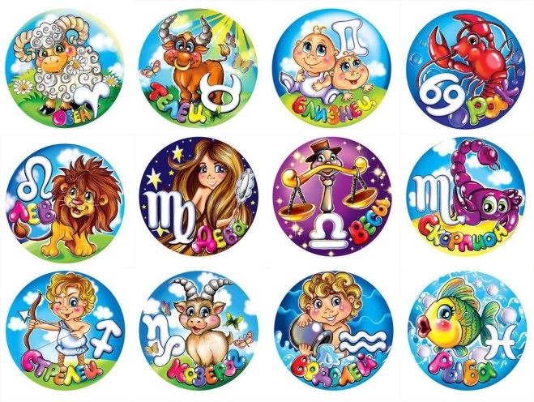

**Гороскоп предскажет вам,**

**Что нас ждёт в грядущем, там**

**В Новом 2022 году**

**Я про всё вам расскажу!**

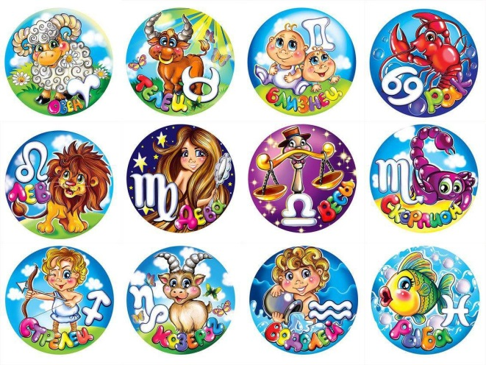

Школа - дом родной, **Тельцы!**

Если так, вы молодцы!

Со школой будете дружить,

Интересней будет жить!

**Близнецам** нужно терпенье,

Трудно вдруг пойдёт ученье,

Или просто наважденье,

Может даже невезенье…

Будет вам труднее всех,

Но придёт и к вам успех!





Гордым **Львам**, не гоже вам

"Двойки" получать.

Вы отличники по жизни,

Будет всё на "пять"!



**Раки**, вы вперёд идите,

Да уроки все учите!

Тогда будет ждать вас приз,

Нужный ракам всем сюрприз!

**Девы**, в школе вы, конечно,

Очень обаятельны!

Ждут вас новые победы!

Точно, обязательно!



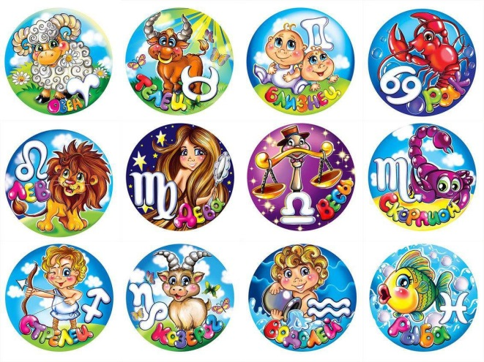Ох, и шатки вы, **Весы!**

Это знаем я и ты.

Вы удачи добивайтесь,

В школе честно занимайтесь!





Очень меткий наш **Стрелец**

Прямо скажем - Молодец!

Ты найди в ученье цели,

Будешь ты весь год при деле!



**Скорпионы,** ваше жало

Даже поострей кинжала.

Будьте вы ко всем добрей,

И найдёте вы друзей!

Не бодайтесь, **Козероги.**

Ждут вас дальние дороги

По стране открытий разных.

И побед разнообразных! .



**Водолей** - душа друзей!

Не о чём ты не жалей.

Будет школа, как отрада

Ждёт в грядущий год награда!

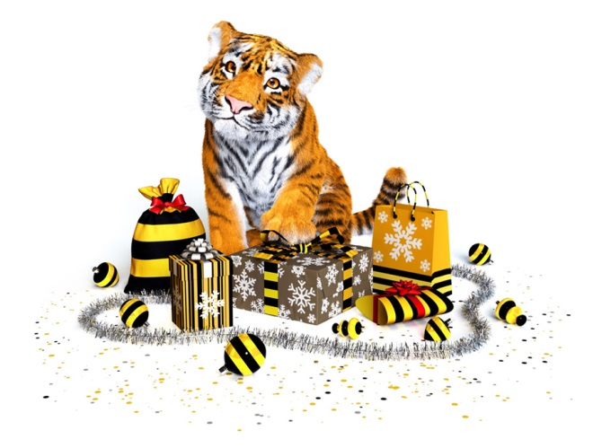

Всё вы знаки зодиака!

Не забудьте вы, однако

Что зависит всё от вас!

Школа наша - высший класс

**Рыбы**, у доски вы не молчите,

Что узнали, говорите.

Будет легче в школе жить

И с науками дружить!